PROJETO DE LEI Nº 141/2021
“ Cria o Dia do Casamento Comunitário no Município de Itapevi e dá outras providências. ”

A Câmara Municipal de Itapevi, no uso de suas atribuições legais, aprova:

Art. 1º - Fica instituído no Município de Itapevi “Casamento Comunitário”, o qual será realizado anualmente no ultimo sábado do mês de maio.
Art. 2º - Para participar do Casamento Comunitário o casal deverá preencher os seguintes requisitos:
I – união estável
II – ser residente no Município de Itapevi
III – comprovar situação de baixa renda.

Art.3º- O poder executivo poderá firmar parcerias, com escolas profissionalizantes, entidades não governamentais, empresas privadas, entre outros.

Art. 4º - O poder Executivo poderá regulamentar a presente lei, no que couber.

Art. 5° - Esta lei entra em vigor na data da sua publicação.

Sala das Sessões, Bemvindo Moreira Nery, 20 de agosto de 2021.
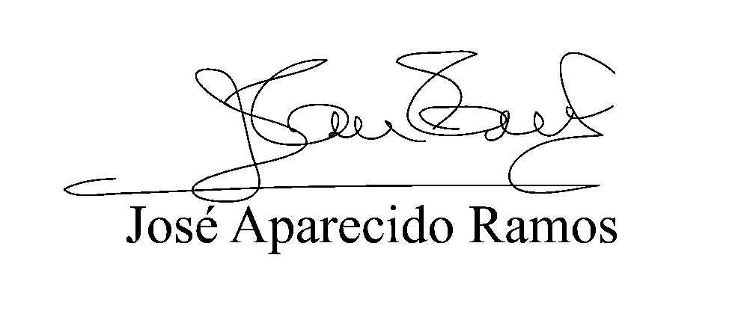

JUSTIFICATIVA

Sr. Presidente,
Srs. Vereadores,

O presente Projeto de Lei tem como propósito oferecer a oportunidade de oficializar a união de casais de baixa renda, os quais não tem condições financeiras para arcar com os gastos.

Pelo exposto, solicito aos nobres pares a aprovação desta lei.

Sala das Sessões, Bemvindo Moreira Nery, 20 de agosto de 2021.

